第八届“创新创优”杯设计创作大赛暨“共享杯”桂林赛区机械组试题

试题一：一种外骨骼助力装置的设计
1、任务描述
机械外骨骼或称动力外骨骼，是一种由钢铁的框架构成并且可让人穿上的机器装置，这个装备可以提供额外能量供给四肢运动。
请参赛者以此为题，设计一套可以辅助提高人体机能的装置。可以是肢体局部辅助，也可以是全身辅助；包括用于提高力量、承受力、自由度等方面均不限；用途不限（军用、医用、民用均可）。

2、项目支持
参赛作品提交项目预研方案至组委会，经评选后入围的作品，请制作完成实物样品参加最终答辩，组委会可提供资金支持参赛选手用于完成设计作品。（凭采购、加工项目发票向组委会申请报销，最高3000元。）

3、评分标准

项目 | 分值 | 得分
创意新颖，且为原创作品，杜绝抄袭和剽窃（此项不合格则直接失去资格） | 20
项目目标清晰明确 | 10
理论设计合理 | 15
现场演示并能达成项目目标 | 30
结构稳定性 | 20
附加分（结构创新性以及其它主观加分项） | 5
总得分 | 100

试题二：血试管开关盖机构设计
1、任务描述
设计血试管的开关盖结构，实现血试管的顺利开盖与关盖功能，试管开盖后，试管盖与试管能够偏离轴心100mm以上，并能定点放置试管盖。

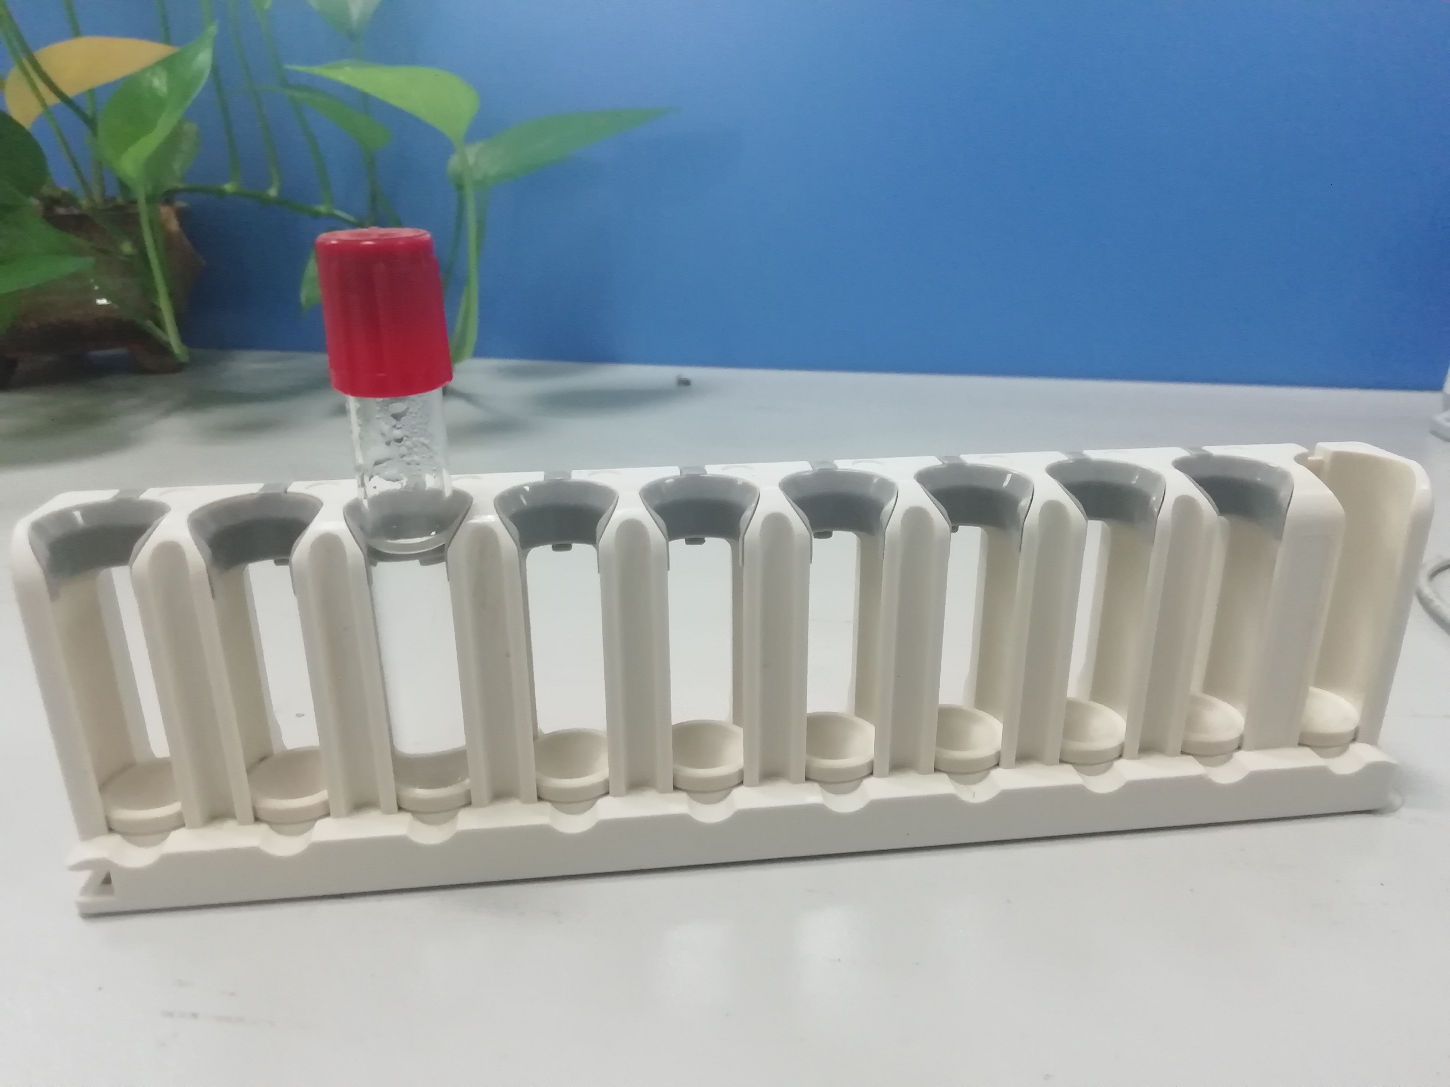
血试管与试管架

2、基本要求
  - 实现血试管的开盖功能；
  - 实现血试管的关盖功能；
  - 试管开盖后，试管盖与试管能够偏离轴心100mm以上，并实现并能定点放置试管盖（位置误差1mm以内）；
  - 开关盖过程平稳，结构可靠；
  - 开关盖过程无试管破损情况；
  - 结构越简单越好；
  - 整个机构的体积越小越好；

3、测评方案
按照规则要求实际运行，得分高者胜出。

4、评分标准

项目 | 分值 | 得分
实现开盖功能 | 20
实现开盖后将试管盖与试管偏离轴心100mm以上，并实现并能定点放置试管盖（位置误差1mm以内） | 20
实现关盖功能 | 20
重复A、B、C三项动作20次 | 20
在10分钟内完成(时间每超过1分钟扣1分) | 10
结构简单、体积小 | 10
附加分（结构创新性以及其它主观加分项） | 10
总得分 | 110
试题三：智能泡沫洗手机
1、任务描述
设计一款免接触式“智能泡沫洗手机”，可以满足日常洗手时，自动感应手掌位置，并喷出洗手液。要求洗手机有如下模块：
- 整机外观造型设计；
- 整机结构设计（装配可靠、易于安装、防水）；
- 可更换式洗手液瓶（容量≥300ml）；
- 液路模块，实现制泡功能；
- 红外感应模块；
- 电源模块；
- 包装设计（选做，加分项）
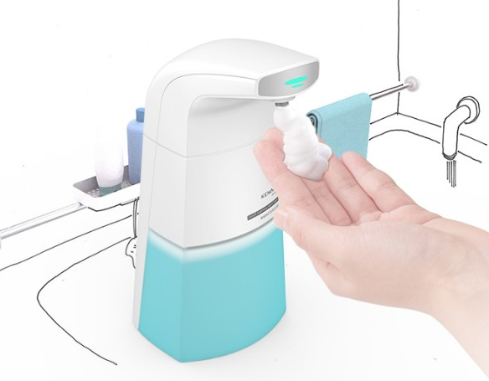
可更换式洗手液瓶
红外感应模块（内部）
整机外壳
液路模块（内部）
电源模块（内部）
指示灯
结构示意图
2、基本要求
A.洗手机的外观造型设计：
①要求必须为原创，网络上有高度雷同产品或图片则取消评比资格；
②外观造型相对市场同类商品，需体现出时尚性和新颖性；
③可通过渲染效果图来辅助表达样机的配色、材质、光泽等效果。
B.内部装配结构合理、可靠，尽量减少螺钉的使用。
C实现自动感应功能；
D实现液路模块的自动定量出液功能；
E出液时间短，0.3S内出液为最优；
F模拟正常使用洗手机，可靠出液20次；
G整机防水设计（冲淋）；
H结构越简单越好，整个机构的体积越小越好；

3、测评方案
按照规则要求实际运行使用演示，得分高者胜出。

4、评分标准
项目 | 分值 | 得分
实现时尚新颖的外观造型 | 20
装配结构可靠，易于安装，洗手液瓶为可更换式，使用螺钉数量超过10颗后，每多2颗扣1分。整机装配能在10分钟内完成(时间每超过1分钟扣1分) | 30
实现自动感应功能 | 5
实现液路模块的自动定量出液功能，实现洗手液制泡功能。 | 15
出液时间短，0.3S内能出液计满分。 | 5
模拟正常使用洗手机，可靠出液20次 | 10
整机防水设计（水溅、喷洒、冲淋） | 5
结构简单、体积小 | 10
附加分（结构创新性以及其它主观加分项） | 10
总得分 | 110

